Mô tả tính năng Dashboard chiến lược CDS
Dành cho: Bộ trưởng Bộ Khoa học và Công nghệ
Ngày: 26/01/2026
Phiên bản: 1.0

Tóm tắt
Dashboard chiến lược CDS giúp Bộ trưởng:
1. Nhìn nhanh - Nắm tình hình trong 30 giây
2. Phát hiện vấn đề - Biết ngay cái gì cần xử lý
3. Ra quyết định - Có dữ liệu để quyết định đầu tư, tích hợp, tối ưu
4. Theo dõi tiến độ - Biết đang đi đến đâu so với kế hoạch
Thông điệp chính:
Từ DỮ LIỆU đến HIỂU BIẾT, từ HIỂU BIẾT đến
QUYẾT ĐỊNH, từ QUYẾT ĐỊNH đến HÀNH ĐỘNG.
Thông tin đăng nhập
Thông tin | Giải thích đơn giản
URL | https://hientrangcds.mst.gov.vn/dashboard/strategic
username | lanhdaobo
password | BoKHCN@2026

Phần 1: Giới thiệu chung

Dashboard chiến lược là gì?
Dashboard chiến lược CDS là màn hình tổng hợp thông tin giúp Bộ trưởng nắm bắt nhanh tình hình công nghệ thông tin của toàn Bộ.
Giống như bảng điều khiển xe hơi cho biết tốc độ, xăng, nhiệt độ máy - Dashboard này cho biết:
• Có bao nhiêu hệ thống đang hoạt động?
• Tiền đầu tư đổ vào đâu?
• Hệ thống nào đang gặp vấn đề?
• Cần làm gì tiếp theo?

Tại sao cần Dashboard này?
Hiện tại, Bộ KH&CN có hàng trăm hệ thống phần mềm phục vụ các đơn vị khác nhau. Nếu không có công cụ tổng hợp, Bộ trưởng sẽ phải:
• Đọc nhiều báo cáo riêng lẻ
• Hỏi nhiều đơn vị để nắm tình hình
• Khó phát hiện vấn đề kịp thời
• Khó ra quyết định đầu tư hợp lý
Dashboard giải quyết tất cả những vấn đề này bằng cách gom tất cả vào một màn hình duy nhất.

Phần 2: Các tính năng chính

Sơ đồ tổng quan cấu trúc

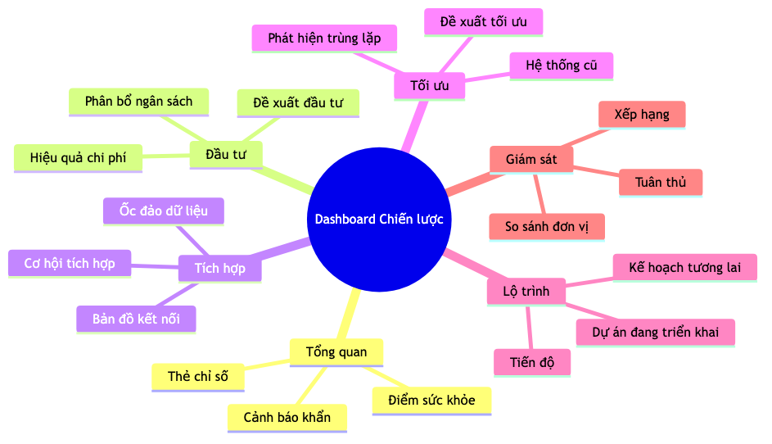
Hình 1

Thẻ 1: Tổng quan - Nhìn nhanh trong 30 giây
Mục đích: Cho Bộ trưởng cái nhìn tổng thể ngay khi mở Dashboard.
Có gì trên màn hình?
Thành phần | Giải thích đơn giản
Điểm sức khỏe tổng thể | Một con số từ 0 đến 100 cho biết tình trạng chung. Trên 80 là tốt, dưới 50 là cần chú ý
4 thẻ chỉ số chính | Tổng số hệ thống, tổng ngân sách, số sự cố, số đơn vị
Top 3 việc cần làm | Danh sách 3 việc quan trọng nhất cần Bộ trưởng quyết định
Biểu đồ trạng thái | Biểu đồ tròn chia theo: đang hoạt động, đang phát triển, đã dừng

Thẻ 2: Đầu tư - Tiền đổ vào đâu?
Mục đích: Giúp Bộ trưởng biết ngân sách CNTT được phân bổ như thế nào.
Có gì trên màn hình?
Thành phần | Giải thích đơn giản
Bản đồ phân bổ | Biểu đồ ô vuông, ô nào to hơn thì nhận nhiều tiền hơn
Hiệu quả chi phí | So sánh chi phí với số người dùng. Hệ thống nào chi nhiều nhưng ít người dùng?
Khoảng cách đầu tư | Đơn vị nào cần được đầu tư thêm?

Thẻ 3: Tích hợp - Hệ thống nào kết nối với nhau?
Mục đích: Cho thấy các hệ thống đang chia sẻ dữ liệu như thế nào.
Sơ đồ minh họa kết nối:

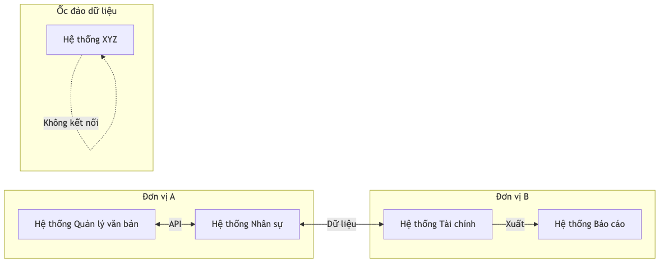
Hình 2
Có gì trên màn hình?
Thành phần | Giải thích đơn giản
Bản đồ mạng lưới | Như sơ đồ trên, cho thấy hệ thống nào nói chuyện với nhau
Ốc đảo dữ liệu | Hệ thống nào đang đứng một mình, không chia sẻ với ai
Đề xuất tích hợp | Gợi ý hệ thống nào nên kết nối với nhau để tiết kiệm

Thẻ 4: Tối ưu - Cái gì thừa, cái gì cũ?
Mục đích: Phát hiện cơ hội tiết kiệm và hiện đại hóa.
Có gì trên màn hình?
Thành phần | Giải thích đơn giản
Phát hiện trùng lặp | Hai hệ thống làm cùng một việc - có thể gom lại?
Radar công nghệ cũ | Hệ thống nào dùng công nghệ quá cũ, cần nâng cấp?
Đề xuất tối ưu | Gợi ý: giữ nguyên, nâng cấp, thay thế, hay gom lại?
Mô phỏng tiết kiệm | Nếu làm theo đề xuất thì tiết kiệm được bao nhiêu?

Thẻ 5: Lộ trình - Kế hoạch tương lai
Mục đích: Theo dõi các dự án đang triển khai và kế hoạch chuyển đổi số.
Sơ đồ minh họa lộ trình:

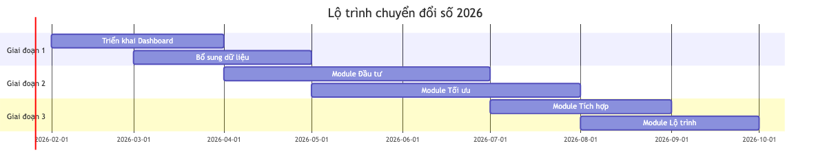
Hình 3

Thẻ 6: Giám sát - Ai làm tốt?
Mục đích: So sánh hiệu quả CNTT giữa các đơn vị.
Có gì trên màn hình?
Thành phần | Giải thích đơn giản
Bảng xếp hạng | Đơn vị nào có điểm cao nhất về CNTT?
Biểu đồ radar | So sánh nhiều tiêu chí cùng lúc: chi phí, hiệu quả, tích hợp...
Điểm tuân thủ | Đơn vị nào đang vi phạm quy định về bảo mật, báo cáo?

Thanh cảnh báo - Luôn hiển thị
Ở cuối màn hình luôn có một thanh cảnh báo cho biết:
• Có mấy vấn đề nghiêm trọng cần xử lý ngay (màu đỏ)
• Có mấy vấn đề cần chú ý (màu vàng)
• Bấm vào để xem chi tiết

Phần 3: Dữ liệu lấy từ đâu?

Nguồn dữ liệu
Dashboard lấy dữ liệu từ hệ thống quản lý CNTT hiện có của Bộ, bao gồm:

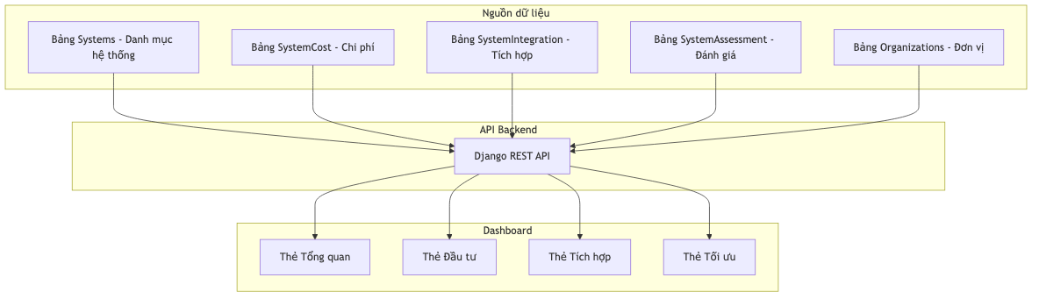
Hình 4

Dữ liệu đã có sẵn
Hệ thống hiện tại đã thu thập được:
• Thông tin cơ bản của từng hệ thống (tên, mã, đơn vị quản lý, trạng thái)
• Chi phí đầu tư và vận hành (với các hệ thống Level 2)
• Thông tin tích hợp và kết nối API
• Đánh giá và đề xuất từ đơn vị

Phần 4: Dữ liệu hiện có đủ chưa?

Đánh giá nhanh
Nhóm tính năng | Đủ dữ liệu chưa? | Cần làm gì?
Tổng quan | 70% | Thiếu điểm sức khỏe tổng hợp
Đầu tư | 60% | Chỉ Level 2 có chi phí
Tích hợp | 80% | Khá đầy đủ
Tối ưu | 50% | Thiếu phân loại công nghệ
Lộ trình | 20% | Chưa có bảng dự án
Giám sát | 40% | Thiếu bảng cảnh báo, sự cố

Cần bổ sung gì?
Quan trọng nhất (P0):
1. Bảng Cảnh báo - Để gửi thông báo khi có vấn đề
2. Bảng Sự cố - Để theo dõi lịch sử lỗi hệ thống
3. Trường Điểm sức khỏe - Để tính điểm tổng hợp cho mỗi hệ thống
Quan trọng (P1):
1. Bảng Dự án - Để theo dõi lộ trình chuyển đổi số
2. Bảng Ngân sách theo năm - Để theo dõi đầu tư theo thời gian
3. Trường Phân loại công nghệ - Để phát hiện hệ thống cũ

